[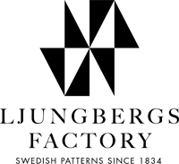](http://www.ljungbergsfactory.com/) PRESSRELEASE 2015-10-20

**Mönster av Sveriges främsta designers genom tiderna, från Stig Lindbergs mönster från 40-talet och Sven Markelius 50-tals design till nutidens Maria Åström och Gabor Palotai. Lokalt producerade i Rydboholm, Borås. Ekologiska och handtryckta textilier. Tyger, heminredning och mode. Detta är Ljungbergs Factory - Svenska mönster sedan 1834.**

[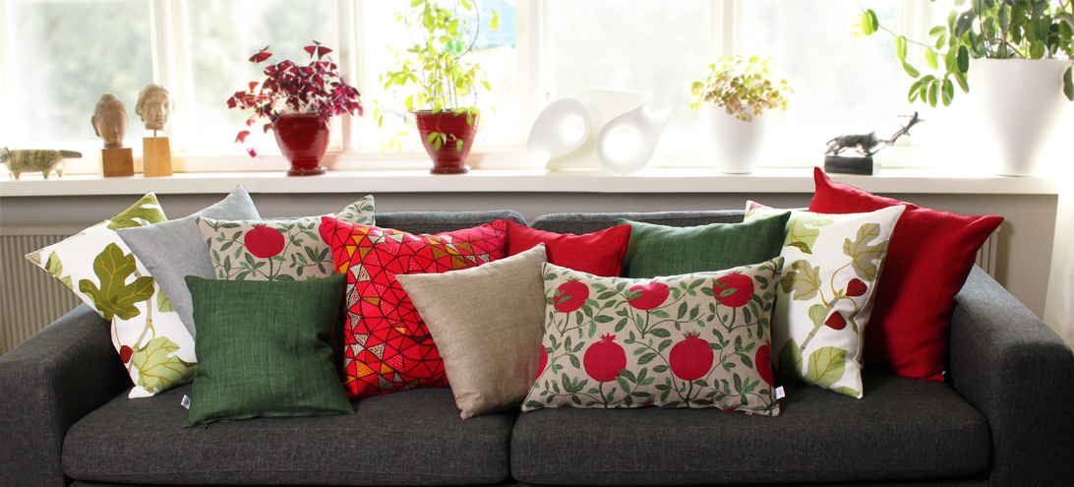](http://www.ljungbergsfactory.se/produkter/brickor/glasunderlägg%20unreadable%20pattern%209cm)

Under vår och sommar har Maria Åströms härliga mönster Citrus Limon, Botanica och Fiki toppat försäljningslistorna och inför Jul15 bjuder Ljungbergs Factory på helt nya mönster från just Maria Åström. Kastanj har just släppts i butik och ehandel tillsammans med en helt ny färgställning i Fiki och om två veckor lanseras Granatäpple. Man har dessutom tagit fram nya färger i klassikerna Oomph och Raklat Lin för att ge kunden fler möjligheter att mixa o matcha i hemmet inför julen.

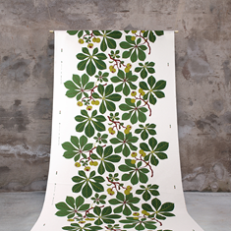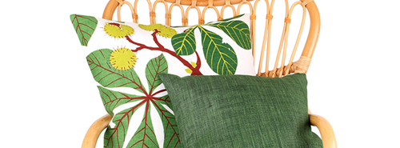**KASTANJ** är designat av Maria Åström och handtryckt i Rydboholm på 100% lin. Finns som metervara 1179:- och kuddfodral 849:-, kuddfodralen är sydda i fabrikens syateljé så allting är helt svensktillverkat.

**FIKI** Röd är designad av Maria Åström, en uppföljare till FIKI blå. Handtryckt i Rydboholm på 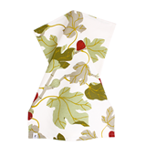Bomull/Lin och finns som metervara 749:-, Kudde 799:-, Bordstablett 299:- och Kökshandduk 299:-.

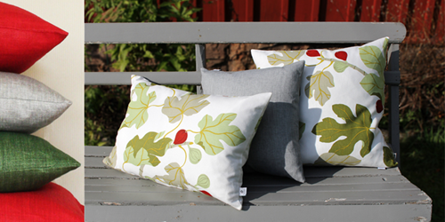

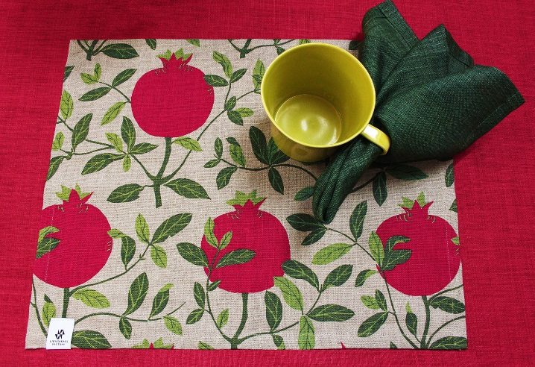

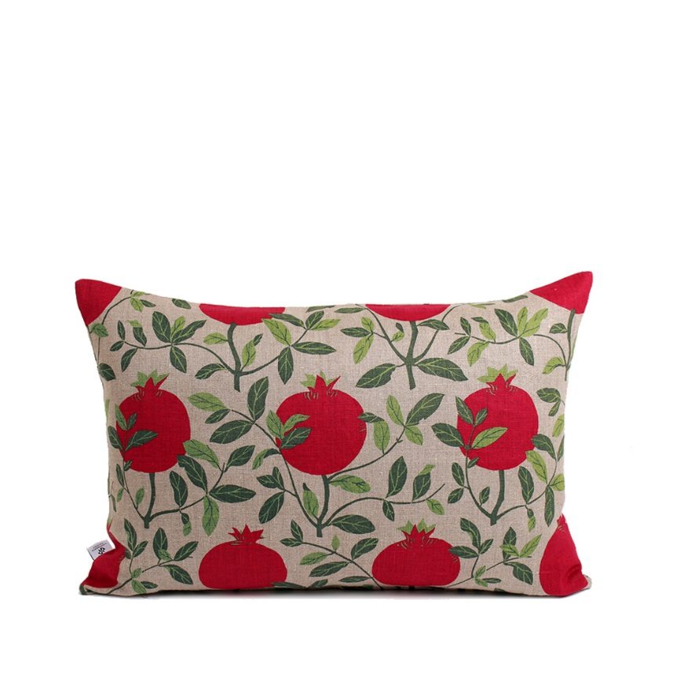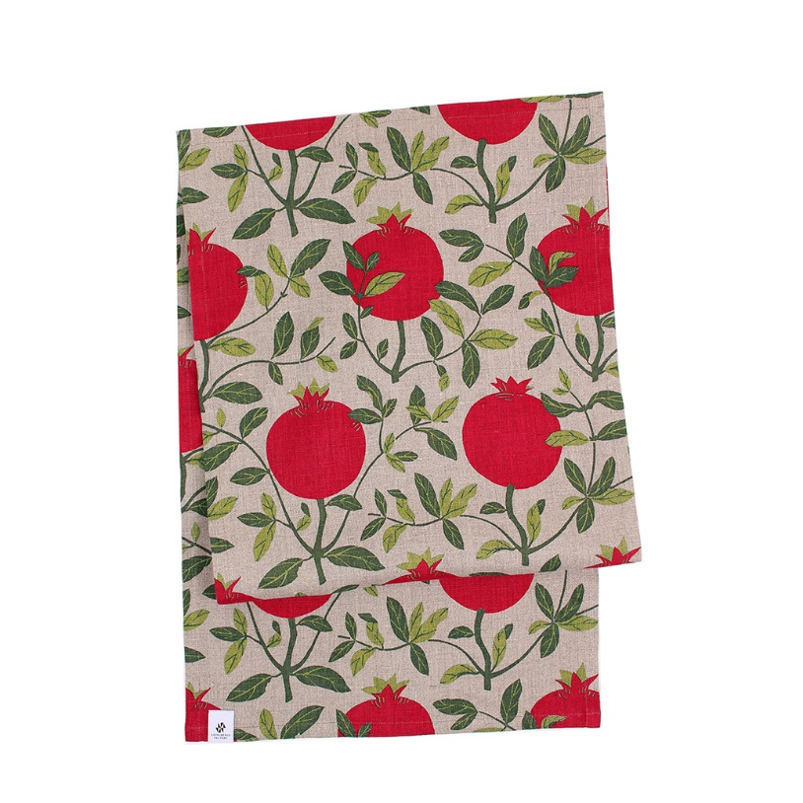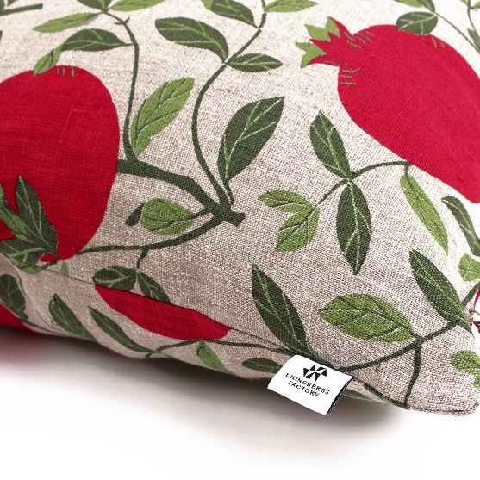**GRANATÄPPLE** är designat av Maria Åström och handtryckt i Rydboholm på 100% Lin. Finns som Löpare 649:-, Kuddfodral 849:-, Bordstablett 299, Linneservett 279:- och Kökshandduk 299:-.

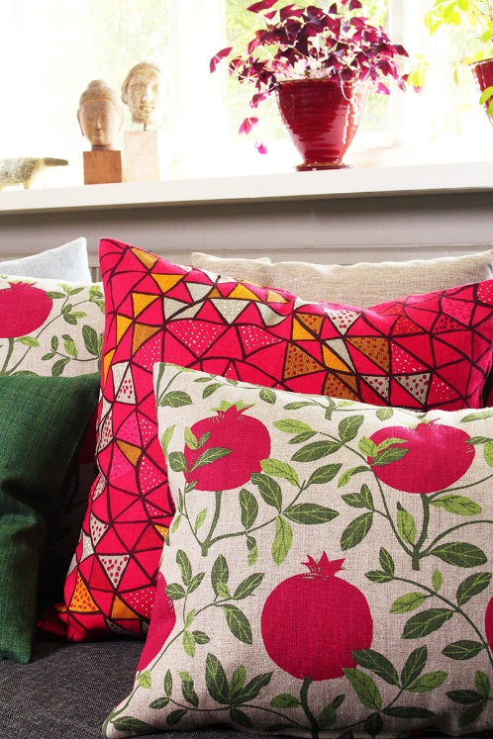**OOMPH** Röd är designat av Viola Gråsten 1952 och släpps nu till Jul15 i en fantastisk röd färg. Handtrycks av Ljungbergs Factory i Rydboholm på ett Bomull/lin och kommer som kuddfodral 40x40 949:- och 50x50 1049:-. Ett svenskt hantverk på alla sätt, svensk design som både är tryckt och sydd i Sverige.

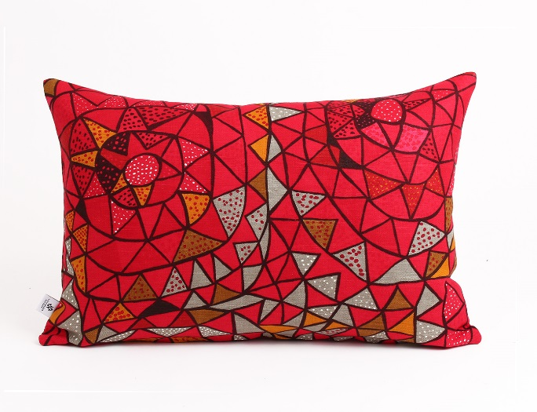

**RAKLAT LIN** är en unik metod att trycka linet på som innebär att man handtrycker linet på både bak- och framsida vilket ger en otroligt vacker lyster. Färgerna Rött och Grönt är nya för Jul15 och framtagna för att matchas med nyheterna Kastanj, Granatäpple och Fiki. Det är alltså 100% Lin som är handtryckt och i syateljen hos Ljungbergs Factory i Rydboholm har man efter noggrann avsyning sytt Kuddfodral från 699:- och Linneservetter 279:-. Servetterna är tillräckligt stora för att även kunna 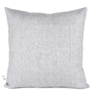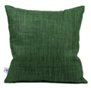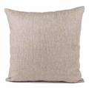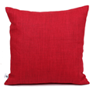användas som Bordstabletter.

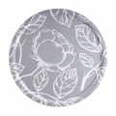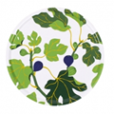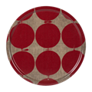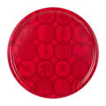Ljungbergs Factorys är specialister på mönster. Dessa mönster finns även som ex brickor i fanerlaminat. Stora runda brickor för 599:-.